Họ và tên: Nhan Phi Phố
Lớp: 12_ĐH_CNPM2

1. Tổng quan hệ thống
e-SHOPPING là hệ thống phần mềm cửa hàng online của cửa hàng ABC, hỗ trợ khách hàng xem sản phẩm, lựa chọn sản phẩm, quản lý giỏ hàng, đăng nhập/đăng ký và thực hiện đặt hàng, thanh toán trực tuyến. Hệ thống lấy thông tin sản phẩm từ Hệ thống quản lý sản phẩm hiện có và kết nối với Hệ thống dịch vụ thanh toán trực tuyến để kiểm tra thông tin thanh toán.
Hệ thống tập trung vào quy trình từ lúc khách hàng tìm hiểu sản phẩm đến khi đơn hàng được ghi nhận và gửi email xác nhận. Thông tin thẻ tín dụng không được đưa vào email xác nhận đơn hàng.

2. Các chức năng chính của hệ thống
STT | Chức năng | Mô tả
1 | Xem danh sách sản phẩm | Cho phép khách hàng xem sản phẩm theo nhóm sản phẩm.
2 | Xem chi tiết sản phẩm | Hiển thị tên, mã sản phẩm, nhà sản xuất, hình ảnh, mô tả, thông số kỹ thuật, giá bán hiện tại và tình trạng còn/hết hàng.
3 | Quản lý giỏ hàng | Cho phép thêm sản phẩm vào giỏ hàng, xem giỏ hàng, xóa sản phẩm và cập nhật số lượng.
4 | Đăng ký tài khoản | Cho phép khách hàng chưa có tài khoản đăng ký với các thông tin được yêu cầu.
5 | Đăng nhập | Yêu cầu khách hàng đăng nhập khi thực hiện đặt hàng.
6 | Đặt hàng | Tiếp nhận thông tin đặt hàng, hình thức giao hàng, thông tin người nhận và thực hiện quy trình đặt hàng.
7 | Thanh toán | Tiếp nhận thông tin thẻ và kết nối dịch vụ thanh toán trực tuyến để kiểm tra khả năng thanh toán.
8 | Gửi email xác nhận | Nếu khách hàng cung cấp email, hệ thống gửi email xác nhận với thông tin đơn hàng, không bao gồm thông tin thẻ.

3. Tác nhân và hệ thống ngoài
Đối tượng | Loại | Vai trò
Khách hàng | Tác nhân chính | Xem sản phẩm, quản lý giỏ hàng, đăng ký, đăng nhập, đặt hàng và thanh toán.
Hệ thống quản lý sản phẩm | Hệ thống ngoài | Cung cấp thông tin sản phẩm cho e-SHOPPING.
Hệ thống thanh toán trực tuyến | Hệ thống ngoài | Kiểm tra/ xác thực thông tin thẻ và khả năng thanh toán.

4. Quy tắc nghiệp vụ

Mã | Quy tắc nghiệp vụ
BR01 | Mỗi sản phẩm có mã sản phẩm duy nhất và thuộc một nhóm sản phẩm.
BR02 | Thông tin sản phẩm bao gồm tên, mã, nhà sản xuất, hình ảnh, mô tả, thông số kỹ thuật, giá bán hiện tại và tình trạng còn/hết hàng.
BR03 | Giá bán hiện tại của sản phẩm có thể thay đổi.
BR04 | Khách hàng có thể xem sản phẩm theo nhóm và xem chi tiết sản phẩm.
BR05 | Khách hàng có thể thêm sản phẩm vào giỏ hàng, xóa sản phẩm và cập nhật số lượng.
BR06 | Khách hàng phải đăng nhập trước khi thực hiện đặt hàng; nếu chưa có tài khoản thì có thể đăng ký tài khoản mới.
BR07 | Có 3 loại hình thức giao hàng: thông thường, chuyển phát nhanh và chuyển phát nhanh trong ngày; mỗi loại có mức phí và thời gian xử lý khác nhau.
BR08 | Đơn hàng từ 1.000.000 đồng trở lên được miễn phí chuyển phát nhanh.
BR09 | Đơn hàng từ 5.000.000 đồng trở lên được miễn phí chuyển phát nhanh trong ngày.
BR10 | Phí giao hàng phụ thuộc vào khu vực giao hàng và hình thức giao hàng; nếu có phí thì được cộng vào tổng hóa đơn.
BR11 | Thông tin người nhận gồm họ tên, địa chỉ và số điện thoại; người nhận có thể khác người mua.
BR12 | Thông tin thanh toán bằng thẻ gồm loại thẻ, số thẻ, hạn sử dụng, tên chủ thẻ và mã CSV/CVV theo yêu cầu của đề bài.
BR13 | Hệ thống kết nối tự động với dịch vụ thanh toán trực tuyến để kiểm tra thẻ và khả năng thanh toán.
BR14 | Khi thanh toán được xác nhận thành công, hệ thống ghi nhận đơn hàng.
BR15 | Email xác nhận đơn hàng không chứa thông tin thẻ tín dụng.

5. Định hướng phát triển hệ thống
Phần này là định hướng đề xuất cho việc phát triển hệ thống, không phải các chức năng được nêu trực tiếp trong đề bài.
1. Hoàn thiện giao diện website theo hướng dễ sử dụng trên máy tính và thiết bị di động.
2. Bổ sung quản lý trạng thái đơn hàng để khách hàng theo dõi quá trình xử lý và giao hàng.
3. Mở rộng các phương thức thanh toán trực tuyến phù hợp với nhu cầu thực tế.
4. Bổ sung chức năng tìm kiếm và lọc sản phẩm để hỗ trợ khách hàng tìm sản phẩm nhanh hơn.
5. Tăng cường bảo mật tài khoản và bảo vệ thông tin thanh toán.
6. Có thể tích hợp thêm chức năng thống kê, báo cáo phục vụ quản lý cửa hàng.

6. Yêu cầu chức năng
Mã | Yêu cầu chức năng
FR01 | Hệ thống cho phép khách hàng xem danh sách sản phẩm theo nhóm.
FR02 | Hệ thống cho phép khách hàng xem thông tin chi tiết của sản phẩm.
FR03 | Hệ thống cho phép khách hàng thêm sản phẩm vào giỏ hàng.
FR04 | Hệ thống cho phép khách hàng xem, cập nhật số lượng và xóa sản phẩm trong giỏ hàng.
FR05 | Hệ thống cho phép khách hàng đăng ký tài khoản với các thông tin theo đề bài.
FR06 | Hệ thống yêu cầu khách hàng đăng nhập trước khi đặt hàng.
FR07 | Hệ thống cho phép khách hàng lựa chọn hình thức giao hàng và nhập thông tin người nhận.
FR08 | Hệ thống tính phí giao hàng và tổng tiền đơn hàng theo các quy tắc nghiệp vụ.
FR09 | Hệ thống tiếp nhận thông tin thanh toán và kết nối hệ thống thanh toán trực tuyến.
FR10 | Hệ thống ghi nhận đơn hàng khi thanh toán được xác nhận thành công.
FR11 | Hệ thống gửi email xác nhận nếu khách hàng cung cấp email.

7. Yêu cầu phi chức năng
Mã | Thuộc tính | Yêu cầu
NFR01 | Bảo mật | Không đưa thông tin thẻ tín dụng vào email xác nhận đơn hàng.
NFR02 | Tính chính xác | Thông tin sản phẩm, giá bán, phí giao hàng và tổng tiền phải được xử lý chính xác.
NFR03 | Tính tin cậy | Chỉ ghi nhận đơn hàng sau khi quá trình kiểm tra thanh toán được xác nhận thành công.
NFR04 | Khả năng tích hợp | Hệ thống có khả năng kết nối với hệ thống quản lý sản phẩm và dịch vụ thanh toán trực tuyến.
NFR05 | Tính dễ sử dụng | Giao diện cần rõ ràng, dễ thao tác khi xem sản phẩm, quản lý giỏ hàng và đặt hàng.
NFR06 | Khả năng mở rộng | Kiến trúc nên cho phép bổ sung thêm chức năng và phương thức thanh toán trong tương lai.

8. Use Case tổng quát
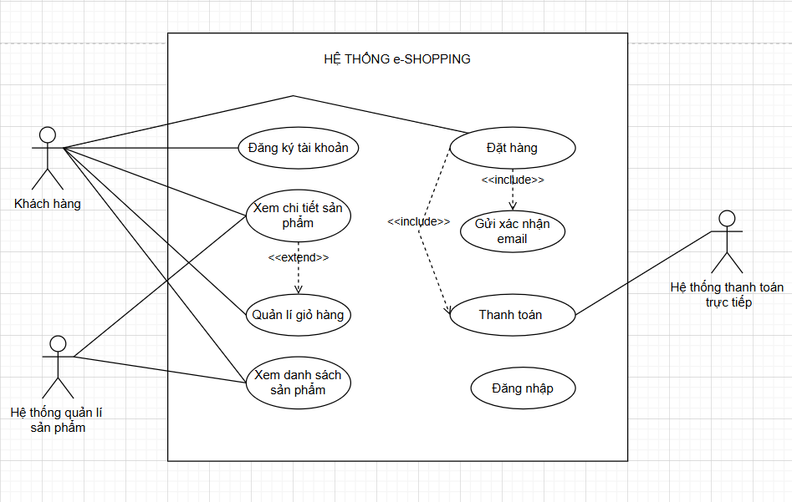
9. Danh sách Use Case
Mã | Tên Use Case | Tác nhân chính | Mô tả
UC01 | Xem danh sách sản phẩm | Khách hàng | Xem các sản phẩm theo từng nhóm sản phẩm.
UC02 | Xem chi tiết sản phẩm | Khách hàng | Xem thông tin chi tiết của một sản phẩm.
UC03 | Quản lý giỏ hàng | Khách hàng | Thêm, xem, cập nhật số lượng và xóa sản phẩm trong giỏ hàng.
UC04 | Đăng ký tài khoản | Khách hàng | Đăng ký tài khoản mới để sử dụng chức năng đặt hàng.
UC05 | Đăng nhập | Khách hàng | Đăng nhập vào hệ thống trước khi thực hiện đặt hàng.
UC06 | Đặt hàng | Khách hàng | Nhập thông tin giao hàng, người nhận, lựa chọn hình thức giao hàng và thực hiện đặt hàng.
UC07 | Thanh toán | Khách hàng | Nhập thông tin thẻ và thực hiện kiểm tra thanh toán thông qua hệ thống thanh toán trực tuyến.
UC08 | Gửi email xác nhận | Khách hàng | Gửi email xác nhận đơn hàng nếu khách hàng cung cấp email.
10. Đặc tả UseCase
Đặc tả use case
Tên UseCase | Đặt hàng
Actor | Khách hàng
Mô tả | Use case thực hiện việc đặt mua các sản phẩm đã được khách hàng lựa chọn trong giỏ hàng. Khách hàng lựa chọn hình thức giao hàng, nhập thông tin người nhận và xác nhận thông tin đơn hàng để thực hiện thanh toán.
Tiền điều kiện (Precondition) | Khách hàng đã đăng nhập và trong giỏ hàng có ít nhất một sản phẩm.
Hậu điều kiện (Postcondition) | Nếu đặt hàng thành công, hệ thống ghi nhận thông tin đơn hàng và chuyển sang bước thanh toán.
Luồng sự kiện chính(Basic Flow)
Actor | Hệ thống
- Tại giao diện chính của giỏ hàng, khách hàng chọn chức năng “ Đặt hàng” | - Hệ thống kiểm tra trạng thái đăng nhập và hiển thị thông tin các sản phẩm trong giỏ hàng
- Khách hàng kiểm tra số lượng cần đặt | - Hệ thống hiển thị các hình thức giao hàng gồm: thông thường, chuyển phát nhanh và chuyển phát nhanh trong ngày.
- Khách hàng chọn hình thức giao hàng và nhập thông tin người nhận gồm họ tên, địa chỉ và số điện thoại. | - Hệ thống tính phí giao hàng theo khu vực và hình thức giao hàng.
 | - Hệ thống tính tổng tiền đơn hàng và hiển thị thông tin cho khách hàng kiểm tra.
- Khách hàng kiểm tra và xác nhận thông tin đặt hàng. | - Hệ thống chuyển khách hàng sang bước thanh toán.
Luồng sự kiện thay thế (Alternate flow)
4.1 Nếu khách hàng chưa đăng nhập, hệ thống yêu cầu khách hàng đăng nhập trước khi tiếp tục đặt hàng.  4.3 Nếu giỏ hàng không có sản phẩm, hệ thống thông báo và yêu cầu khách hàng thêm sản phẩm vào giỏ hàng.  4.4 Khách hàng thay đổi hình thức giao hàng, hệ thống tính lại phí giao hàng và tổng tiền.  4.5 Khách hàng kết thúc việc đặt hàng và chuyển sang bước thanh toán. | 4.2 Nếu khách hàng chưa có tài khoản, khách hàng thực hiện đăng ký tài khoản mới.
- Đặc tả Use case Thanh toán
Đặc tả use case
Tên UseCase | Thanh toán
Actor | Khách hàng, hệ thống thanh toán trực tiếp
Mô tả | Use case thực hiện việc thanh toán đơn hàng bằng thẻ. Hệ thống tiếp nhận thông tin thanh toán và kết nối với Hệ thống thanh toán trực tuyến để kiểm tra thông tin thẻ và khả năng thanh toán.
Tiền điều kiện (Precondition) | Khách hàng đã thực hiện đặt hàng và hệ thống đã xác định được tổng tiền cần thanh toán.
Hậu điều kiện (Postcondition) | Nếu thanh toán thành công, hệ thống ghi nhận đơn hàng. Nếu khách hàng cung cấp email, hệ thống gửi email xác nhận đơn hàng và không chứa thông tin thẻ tín dụng.
Luồng sự kiện chính(Basic Flow)
Actor | Hệ thống
- Khách hàng chọn chức năng “Thanh toán”. | - Hệ thống hiển thị thông tin đơn hàng và tổng số tiền cần thanh toán.
- Khách hàng nhập thông tin thẻ gồm loại thẻ, số thẻ, hạn sử dụng, tên chủ thẻ và mã CSV/CVV. | - Hệ thống tiếp nhận thông tin thanh toán và gửi yêu cầu kiểm tra đến Hệ thống thanh toán trực tuyến.
 | - Hệ thống thanh toán trực tuyến kiểm tra thông tin thẻ và khả năng thanh toán.
 | - Hệ thống thanh toán trực tuyến trả kết quả xác nhận thanh toán.
 | - Nếu thanh toán thành công, hệ thống ghi nhận đơn hàng.
 | - Nếu khách hàng cung cấp email, hệ thống gửi email xác nhận đơn hàng.
Luồng sự kiện thay thế (Alternate flow)
5.1 Nếu thông tin thẻ không hợp lệ, hệ thống thanh toán trực tuyến trả về kết quả không hợp lệ.
5.2 Hệ thống hiển thị thông báo thanh toán không thành công và yêu cầu khách hàng kiểm tra lại thông tin.
5.3 Khách hàng nhập lại thông tin thanh toán và thực hiện lại bước kiểm tra thanh toán.
5.4 Nếu khách hàng không cung cấp email, hệ thống ghi nhận đơn hàng nhưng không thực hiện gửi email xác nhận.
5.5 Email xác nhận đơn hàng không bao gồm thông tin thẻ tín dụng.
5.6 Người dùng kết thúc quá trình thanh toán.

- Phân rã UseCase quản lí giỏ hàng
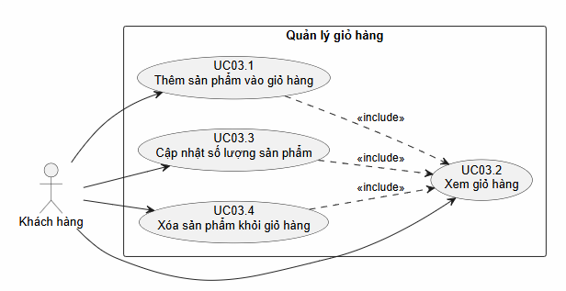
- Phân rã UseCase đặt hàng
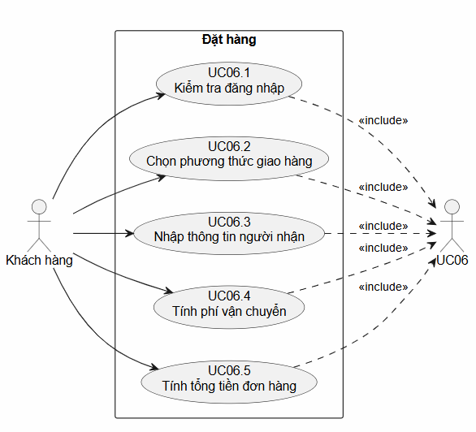
- Sơ đồ Activity quản lí giỏ hàng
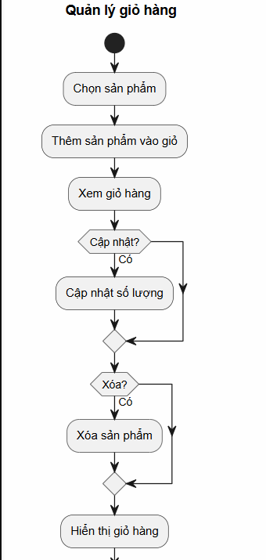
- Sơ đồ Activity đặt hàng
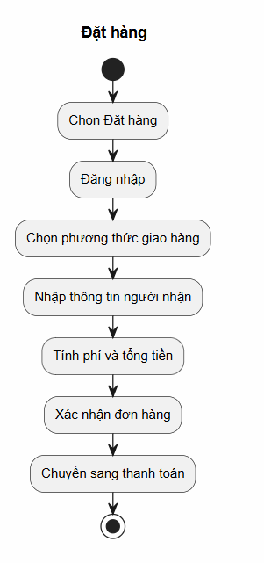
- Sơ đồ Sequence quản lí giỏ hàng
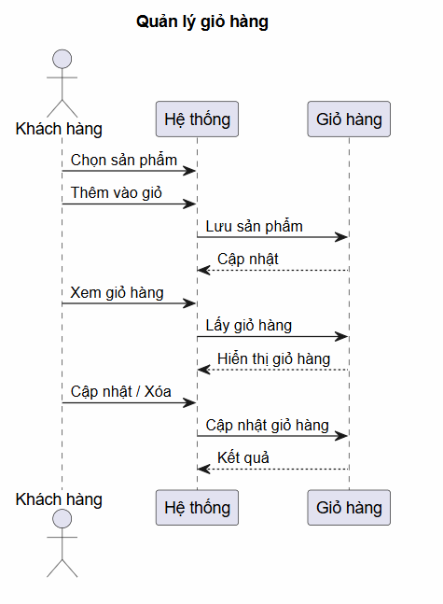
- Sơ đồ Sequence đặt hàng
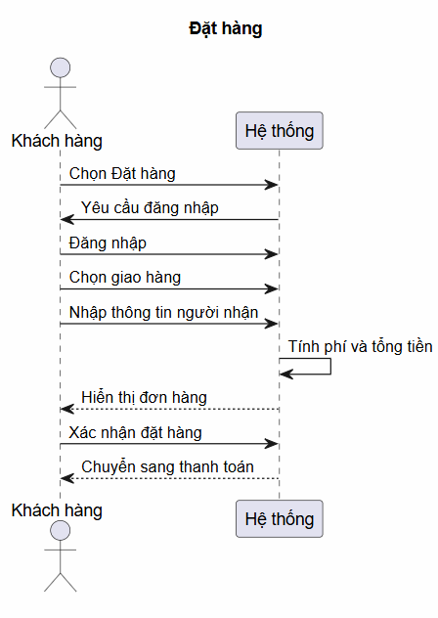
- Form giao diện trang chủ
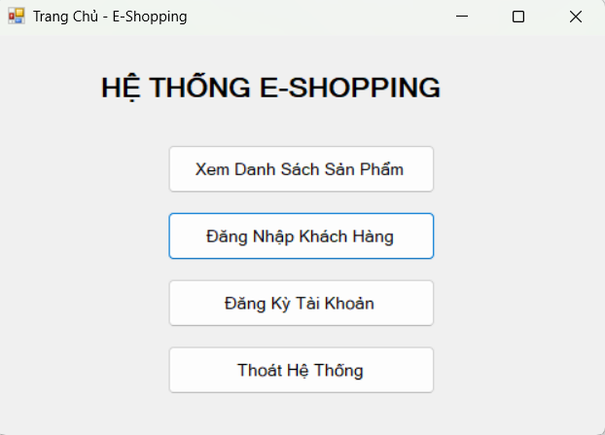
- Form giao diện sản phẩm
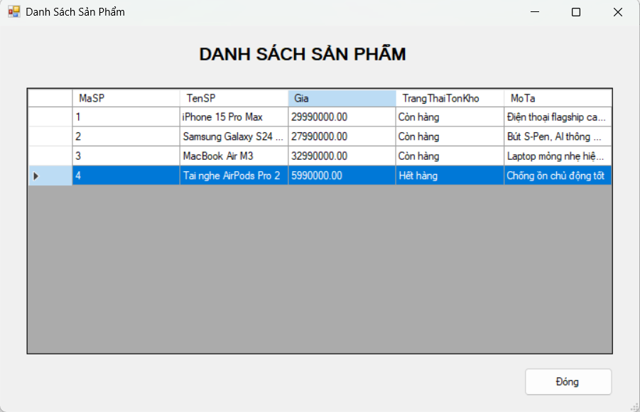
- Form giao diện đăng nhập
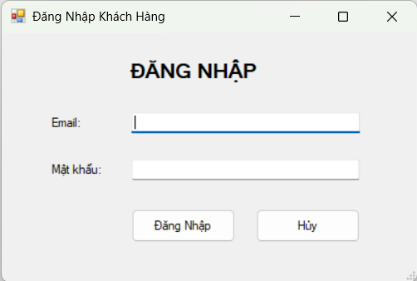
- Form giao diện đăng ký
